Przykłady zapytań MySQL na bazie World
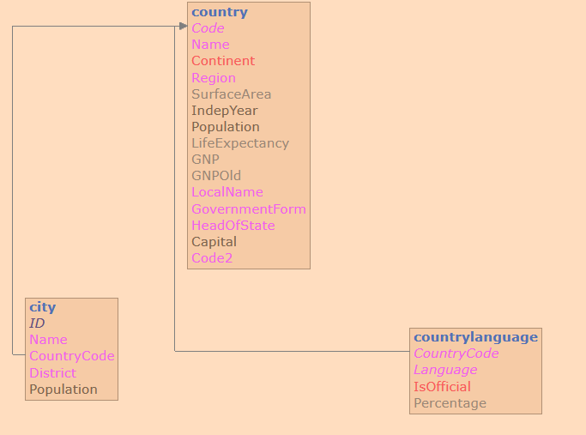
Schemat bazy danych.
Baza world jest to przykładowa baza jeżeli wybierzemy to będzie instalowana razem ze środowiskiem MySQL community.

Wyświetlenie 10 największych krajów według populacji
SELECT Name, Population
FROM Country
ORDER BY Population DESC
LIMIT 10;

Średnia populacja miast w Niemczech
SELECT AVG(Population) AS AvgCityPopulation
FROM City
WHERE CountryCode = 'DEU';

Lista języków urzędowych (IsOfficial = 'T') w krajach azjatyckich
SELECT cl.CountryCode, c.Name AS CountryName, cl.Language
FROM CountryLanguage cl
JOIN Country c ON cl.CountryCode = c.Code
WHERE cl.IsOfficial = 'T' AND c.Continent = 'Asia';

Suma populacji krajów z podziałem na kontynenty
SELECT Continent, SUM(Population) AS TotalPopulation
FROM Country
GROUP BY Continent
ORDER BY TotalPopulation DESC;

Miasta o populacji większej niż 1 milion w Ameryce Południowej
SELECT ci.Name AS City, ci.Population, co.Name AS Country
FROM City ci
JOIN Country co ON ci.CountryCode = co.Code
WHERE ci.Population > 1000000 AND co.Continent = 'South America'
ORDER BY ci.Population DESC;

Kraj z największą liczbą miast
SELECT co.Name, COUNT(ci.ID) AS CityCount
FROM Country co
JOIN City ci ON co.Code = ci.CountryCode
GROUP BY co.Name
ORDER BY CityCount DESC
LIMIT 1;

Kraje, gdzie język hiszpański nie jest językiem urzędowym, ale jest używany
SELECT c.Name, cl.Language
FROM CountryLanguage cl
JOIN Country c ON cl.CountryCode = c.Code
WHERE cl.Language = 'Spanish' AND cl.IsOfficial = 'F';

Kraje z populacją większą niż średnia populacja wszystkich krajów
SELECT Name, Population
FROM Country
WHERE Population > (SELECT AVG(Population) FROM Country);

Użycie CASE: klasyfikacja krajów według wielkości populacji
SELECT Name,
Population,
CASE
WHEN Population > 100000000 THEN 'Very Large'
WHEN Population > 50000000 THEN 'Large'
WHEN Population > 10000000 THEN 'Medium'
ELSE 'Small'
END AS PopulationCategory
FROM Country;

CTE (Common Table Expression) – kraje z językiem angielskim, posortowane wg populacji
WITH EnglishSpeakingCountries AS (
SELECT CountryCode
FROM CountryLanguage
WHERE LANGUAGE = 'English' AND IsOfficial = 'T'
)
SELECT c.Name, c.Population
FROM Country c
JOIN EnglishSpeakingCountries esc ON c.Code = esc.CountryCode
ORDER BY c.Population DESC;

